小学数学西南师大课标版二年级上册
第六单元第二节《除法的初步认识》第2课时活动设计
科目版本 | 小学数学 西南师大版 二年级上册
章 节 | 第六单元第二节
课 名 | 除法的初步认识 第2课时
学习目标 | 1. 能用除法解决生活中的实际问题，能根据操作求出除法算式的商。  2. 在分一分求商的过程中，发展学生的数学思维，体验猜测验证解决问题的方法。
具体环节设计
教学环节 |  | 内 容
1. 教师上课
1.1谈话导入 |  | 前面我们学习了除法，什么样的问题可以用除法来解决呢？今天我们继续学习用除法解决生活中的问题。
1.2探究新知 |  | （1）李老师装饰房间，买了15枝花插在3个花瓶里。平均每个花瓶里插几枝花？  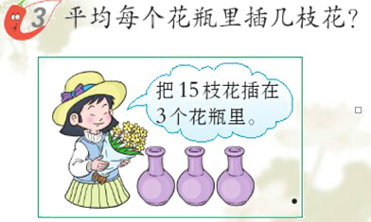  可以怎样列算式？结果是多少？被除数、除数、商各表示什么意思？
（2）15枝花， 3枝插在1个花瓶里，可以插几个花瓶？
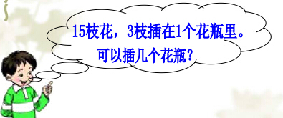

列出算式，得出结果，说出除法各部分表示的意义。
再对比两个相同的算式，体会表达的不同的意思。
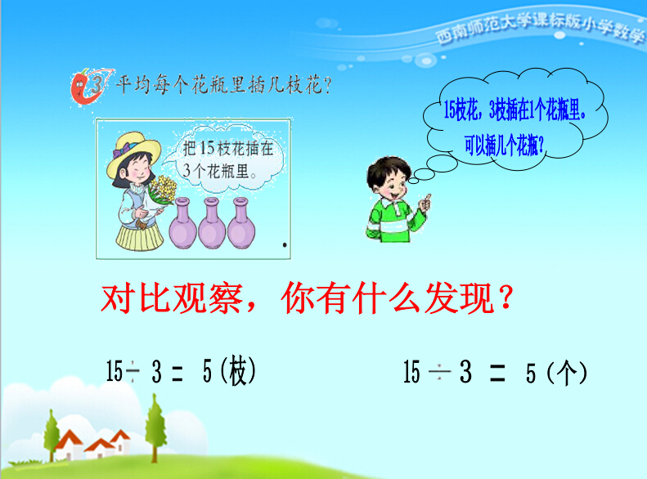
小结：被除数都是分的总数，除数可以分的份数或者每份数，商都是分得的结果。
1.3课堂活动 |  | 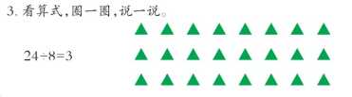
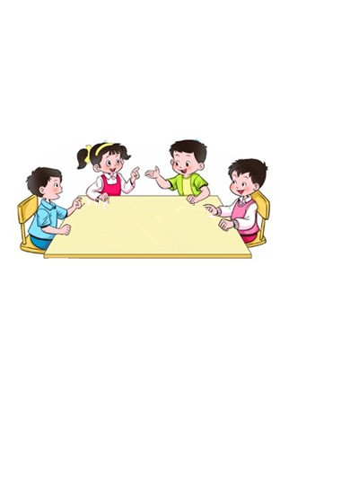
（2）课堂小结：今天我学到了…
1.4拓展练习 |  | 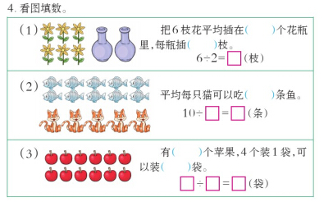
 |  | 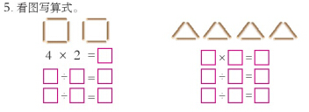
 |  | 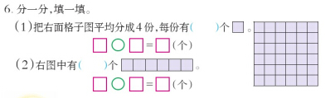
 |  | 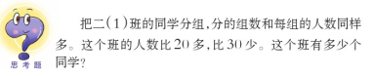
2. 学生自学
2.1跟我学 |  | 义务教育教科书《数学》(西南师大版)  除法的初步认识2  二年级上册  视频部分。  学习目标：  1. 能用除法解决生活中的实际问题，能根据操作求出除法算式的商。  2. 在分一分求商的过程中，发展学生的数学思维，体验猜测验证解决问题的方法。
2.2跟我练 |  | 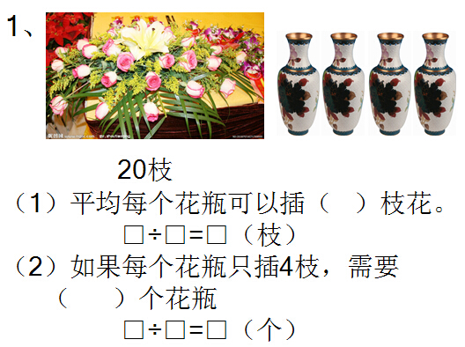
 |  | 答案： 20÷4=5（枝） 20÷4=5（个）
3．拓展资源
3.1 |  | 该活动脚本
3.2 |  | 参考教案
3.3 |  | 教学课件PPT
3.4 |  | 常见问题  问题：如何确定被除数和除数，写出除法算式？  答：结合具体的情景，根据除法的意义写出除法算式，可以先引导学生搞清楚备份的总数是多少、怎样分这两个关键的问题，以确定被除数和除数，列车算式。

